**Вариант 12. Задана строка, содержащая буквы и цифры. Какова максимальная длина последовательности из цифр, идущих подряд.**

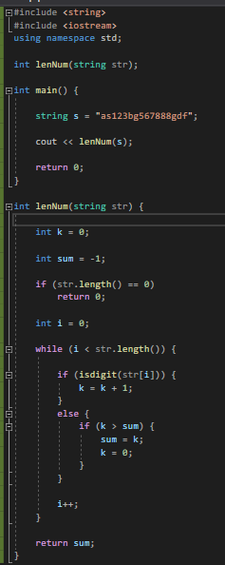



Начало



Ввод строки

да

нет

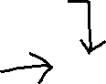

нет

да

нет

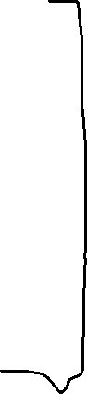

Конец

Return sum;

Return sum;

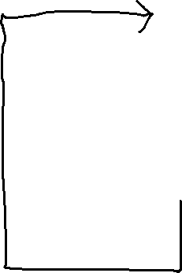

I++;

Sum = k;

K = 0;

K > sum

да



K = k + 1;

Символ цифра



Пока i < длина s

I = 0;

нет

да

return 0;



S = 0



Int k = 0;

Int sum = -1;

МИНОБРНАУКИ РОССИИ

Федеральное государственное бюджетное образовательное учреждение высшего образования

НИЖЕГОРОДСКИЙ ГОСУДАРСТВЕННЫЙ ТЕХНИЧЕСКИЙ

УНИВЕРСИТЕТ им. Р.Е.АЛЕКСЕЕВА

Институт радиоэлектроники и информационных технологий

Кафедра информатики и систем управления

__________________________________________________________________

(наименование темы проекта или работы)

ОТЧЕТ

по лабораторной работе

(курсовому проекту, ОТЧЕТ по лабораторной работе)

по дисциплине

_________________________________________________________

(наименование дисциплины)

РУКОВОДИТЕЛЬ:

________________ ____________________

(подпись) (фамилия, и.,о.)

СТУДЕНТ:

________________ ____________________

(подпись) (фамилия, и.,о.)

______________________

(шифр группы)

Работа защищена «___» ____________

С оценкой ________________________

Нижний Новгород 2024